Московский авиационный институт
(Национальный исследовательский университет)

Институт: «Информационные технологии и прикладная математика»
Кафедра: 806 «Вычислительная математика и программирование»
Дисциплина: «Объектно-ориентированное программирование»

Лабораторная работа № 4
Тема: Основы метапрограммирования

Студент: Юревич В.Ю.
Группа: 80-207
Преподаватель: Чернышов Л.Н.
Дата:
Оценка:

Москва, 2020

- Постановка задачи
Разработать шаблоны классов согласно варианту задания. Параметром шаблона должен являться скалярный тип данных задающий тип данных для оси координат. Классы должны иметь только публичные поля. В классах не должно быть методов, только поля. Фигуры являются фигурами вращения (равнобедренными), за исключением трапеции и прямоугольника. Для хранения координат фигур необходимо использовать шаблон std::pair. Для хранения координат фигур необходимо использовать шаблон std::pair. Необходимо реализовать две шаблонные функции:
- Функция print печати фигур на экран std::cout (печататься должны координаты вершин фигур). Функция должна принимать на вход std::tuple с фигурами, согласно варианту задания(минимум по одной каждого класса).
- Функция square вычисления суммарной площади фигур. Функция должна принимать на вход std::tuple с фигурами, согласно варианту задания (минимум по одной каждого класса)
Создать программу, которая позволяет:
- Создать набор фигур согласно варианту задания (как минимум по одной фигуре каждого типа с координатами типа int и координатами типа double).
- Сохраняет фигуры в std::tuple
- Печатает на экран содержимое std::tuple с помощью шаблонной функции print.
- Вычисляет суммарную площадь фигур в std::tuple и выводит значение на экран.
При реализации шаблонных функций допускается использование вспомогательных шаблонов std::enable_if, std::tuple_size, std::is_same.
Вариант 13. Фигуры: ромб, пятиугольник, шестиугольник.
Ссылка на репозиторий на GitHub: https://github.com/vi-yurevich/oop_exercise_04
- Описание программы
Шаблон класса TRhombus имеет атрибуты type, verticalDiag, horisontalDiag и center, которые представляют собой псевдоним параметра шаблона, длины диагоналей и координаты центра соответственно.
Шаблон класса TPentagone имеет атрибуты type, side и center, представляющие собой псевдоним параметра шаблона, длину стороны и координаты центра.
Шаблон класса THexahone имеет атрибуты type, radius и center, представляющие собой псевдоним параметра шаблона, радиус описанной окружности и координаты центра.
Параметром каждого из описанных выше шаблонов является скалярный тип данных. Все классы имеют только публичные поля и в них отсутствуют методы, как и указано в задании.
Шаблонная функция PrintTuple, принимает в качестве параметра шаблона std::tuple и индекс. Она выводит координаты фигуры с указанным индексом на экран, после чего вызывает себя же с индексом увеличенным на единицу. Функция имеет две специализации: если индекс меньше размера tuple, происходит вызывается функция печати координат фигуры Print и рекурсивный вызов, если индекс больше или равен размера tuple функция печатает символ переноса строки и прекращает свою работу. Выбор специализации осуществляется с помощью вспомогательной функции std::enable_if.
Шаблонная функция Print вычисляет координаты соответствующей фигуры и печатает их. Функция имеет отдельную специализацию для каждой из фигур. Для идентификации шаблона используется вспомогательная функция std::enable_if, которая определяет наличие соответствующего атрибута у фигуры с помощью оператора sizeof. Для ромба таким атрибутом является verticalDiag, для пятиугольника — side, для шестиугольника — radius.
Шаблонная функция TupleSquare принимает в качестве параметра шаблона std::tuple и индекс. Она считает общую площадь всех фигур, содержащихся в tuple. Функция имеет две специализации: для индекса меньшего чем текущий размер tuple и индекса большего или равного размеру typle. Выбор специализации осуществляется с помощью вспомогательной функции std::enable_if. В случае первой специализации функция считает площадь фигуры с данным индексом с помощью функции Square, плюс площадь фигуры полученную с помощью рекурсивного вызова функции с индексом увеличенным на единицу и возвращает это значение. В случае второй специализации функция возвращает ноль и прекращает свою работу.
Шаблонная функция Square вычисляет площадь соответствующей фигуры и возвращает её в качестве значения. Функция имеет отдельную специализацию для каждой из фигур. Идентификация соответствующего шаблона реализована аналогично функции Print.
Основные структуры данных:
- std::tuple tuple — коллекция для хранения фигур.
- TRhombus<int> rhI — ромб, координаты которого представлены типом int.
- TPentagone<int> pentI — пятиугольник, координаты которого представлены типом int.
- THexagone<int> hexI — шестиугольник, координаты которого представлены типом int.
- TRhombus<double> rhD — ромб, координаты которого представлены типом double.
- TPentagone<double> pentD — пятиугольник, координаты которого представлены типом double.
- THexagone<double> hexD — шестиугольник, координаты которого представлены типом double.
- Руководство по использованию программы
Программа выводит на экран координаты фигур, содержащихся в tuple, и их общую площадь. Интерактивное взаимодействие с программой отсутствует.
- Тестовые данные
В связи с тем, что отсутствует интерактивное взаимодействие с программой, результат работы программы детерминирован инициализированными фигурами и содержимым tuple:
TRhombus<int> rhI;
rhI.center = {4, 8};
rhI.verticalDiag = 1;
rhI.horisontalDiag = 3;
TPentagone<int> pentI;
pentI.center = {-12, 0};
pentI.side = 44;
THexagone<int> hexI;
hexI.center = {7, 2};
hexI.radius = 5;
TRhombus<double> rhD;
rhD.center = {-1.2, -4.1};
rhD.verticalDiag = 4.05;
rhD.horisontalDiag = 8.01;
TPentagone<double> pentD;
pentD.center = {0.0 , -1.0};
pentD.side = 10.345;
THexagone<double> hexD;
hexD.center = {-144.078, 48.009};
hexD.radius = 314.5699;

std::tuple <decltype(rhI), decltype(pentI), decltype(hexI), decltype(rhD), decltype(pentD), decltype(hexD)> tuple {rhI, pentI, hexI, rhD, pentD, hexD};

Таким образом работоспособность шаблонов проверяется для различных параметров.

- Результат работы программы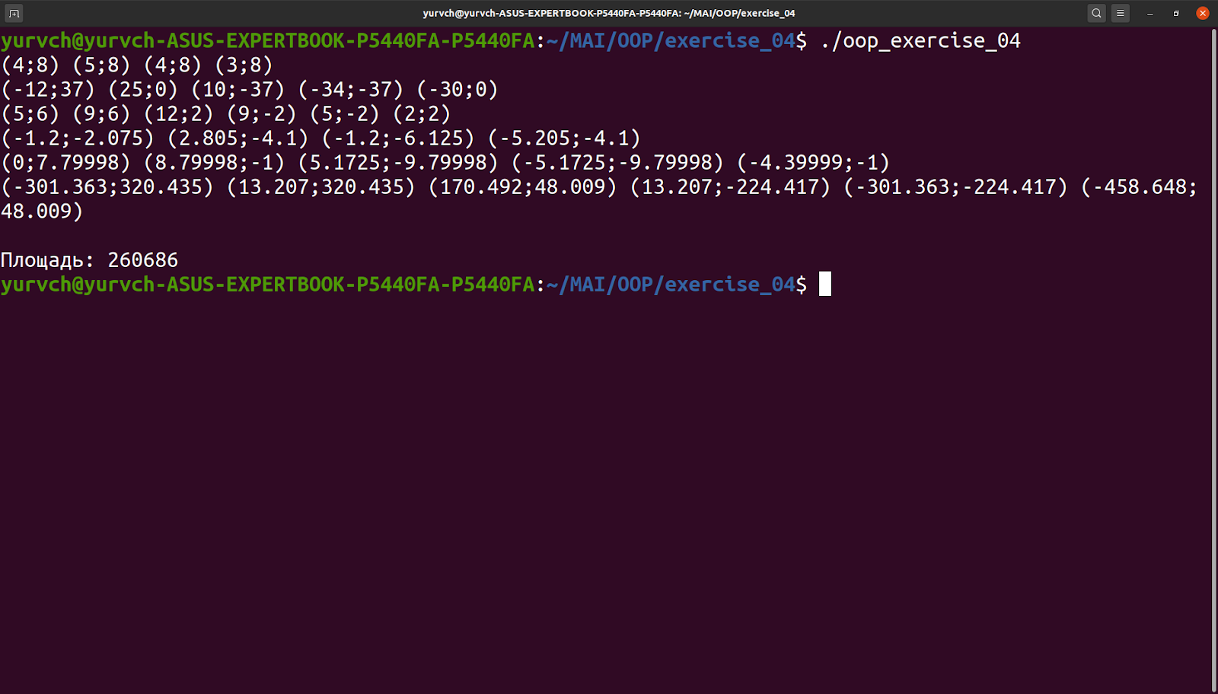
- Листинг программы
main.cpp:
#include <iostream>
#include <utility>
#include <cmath>
#include <tuple>

template <class T>
struct TRhombus {
using type = T;
T verticalDiag;
T horisontalDiag;
std::pair<T, T> center;
};

template <class T>
struct TPentagone {
using type = T;
T side;
std::pair<T, T> center;
};

template <class T>
struct THexagone {
using type = T;
T radius;
std::pair<T, T> center;
};

template <class T, size_t index>
typename std::enable_if<(index >= std::tuple_size<T>::value), void>::type PrintTuple(T&) {
std::cout << std::endl;
}

template <class T, size_t index>
typename std::enable_if<(index < std::tuple_size<T>::value), void>::type PrintTuple(T& tuple) {
auto fig = std::get<index>(tuple);
Print(fig);
PrintTuple<T, index+1>(tuple);
}

template <class T>
typename std::enable_if<(sizeof(T::verticalDiag) > 0), void>::type Print(T& rhombus) {
std::cout << "(" << rhombus.center.first << ";" << (rhombus.center.second + rhombus.verticalDiag / 2) << ") ";
std::cout << "(" << (rhombus.center.first + rhombus.horisontalDiag / 2) << ";" << rhombus.center.second << ") ";
std::cout << "(" << rhombus.center.first << ";" << (rhombus.center.second - rhombus.verticalDiag / 2) << ") ";
std::cout << "(" << (rhombus.center.first - rhombus.horisontalDiag / 2) << ";" << rhombus.center.second << ")";
std::cout << std::endl;
}

template <class T>
typename std::enable_if<(sizeof(T::side) > 0), void>::type Print(T& pentagone) {
auto radius = static_cast<typename T::type>(pentagone.side * sqrt(2) / sqrt(5 - sqrt(5)));
std::cout << "(" << pentagone.center.first << ";" << (pentagone.center.second + radius) << ") ";
std::cout << "(" << (pentagone.center.first + radius) << ";" << pentagone.center.second << ") ";
std::cout << "(" << (pentagone.center.first + pentagone.side / 2) << ";" << (pentagone.center.second - radius) << ") ";
std::cout << "(" << (pentagone.center.first - pentagone.side / 2) << ";" << (pentagone.center.second - radius) << ") ";
std::cout << "(" << (pentagone.center.first - radius / 2) << ";" << pentagone.center.second << ") ";
std::cout << std::endl;
}

template <class T>
typename std::enable_if<(sizeof(T::radius) > 0), void>::type Print(T& hexagone) {
auto s = static_cast<typename T::type>(sqrt(3) * hexagone.radius / 2);
std::cout << "(" << (hexagone.center.first - hexagone.radius / 2) << ";" << (hexagone.center.second + s) << ") ";
std::cout << "(" << (hexagone.center.first + hexagone.radius / 2) << ";" << (hexagone.center.second + s) << ") ";
std::cout << "(" << (hexagone.center.first + hexagone.radius) << ";" << hexagone.center.second << ") ";
std::cout << "(" << (hexagone.center.first + hexagone.radius / 2) << ";" << (hexagone.center.second - s) << ") ";
std::cout << "(" << (hexagone.center.first - hexagone.radius / 2) << ";" << (hexagone.center.second - s) << ") ";
std::cout << "(" << (hexagone.center.first - hexagone.radius) << ";" << hexagone.center.second << ") ";
std::cout << std::endl;
}

template <class T>
typename std::enable_if<(sizeof(T::verticalDiag) > 0) , typename T::type>::type Square(T& rhombus){
return static_cast<typename T::type>(rhombus.verticalDiag * rhombus.horisontalDiag / 2);
}

template <class T, size_t index>
typename std::enable_if<(index >= std::tuple_size<T>::value), double>::type TupleSquare(T& tuple) {
return 0.0;
}

template <class T, size_t index>
typename std::enable_if<(index < std::tuple_size<T>::value), double>::type TupleSquare(T& tuple) {
auto fig = std::get<index>(tuple);
double value = Square(fig) + TupleSquare<T, index + 1>(tuple);
return value;
}

template <class T>
typename std::enable_if<(sizeof(T::side) > 0) , typename T::type>::type Square(T& pentagone){
return static_cast<typename T::type>(pow(pentagone.side, 2) * sqrt(5) * sqrt(5 + 2 * sqrt(5)) / 4);
}

template <class T>
typename std::enable_if<(sizeof(T::radius) > 0) , typename T::type>::type Square(T& hexagone){
return static_cast<typename T::type>(3 * sqrt(3) * pow(hexagone.radius, 2) / 2);
}

int main() {
TRhombus<int> rhI;
rhI.center = {4, 8};
rhI.verticalDiag = 1;
rhI.horisontalDiag = 3;
TPentagone<int> pentI;
pentI.center = {-12, 0};
pentI.side = 44;
THexagone<int> hexI;
hexI.center = {7, 2};
hexI.radius = 5;
TRhombus<double> rhD;
rhD.center = {-1.2, -4.1};
rhD.verticalDiag = 4.05;
rhD.horisontalDiag = 8.01;
TPentagone<double> pentD;
pentD.center = {0.0 , -1.0};
pentD.side = 10.345;
THexagone<double> hexD;
hexD.center = {-144.078, 48.009};
hexD.radius = 314.5699;
std::tuple <decltype(rhI), decltype(pentI), decltype(hexI), decltype(rhD), decltype(pentD), decltype(hexD)> tuple {rhI, pentI, hexI, rhD, pentD, hexD};

PrintTuple<decltype(tuple), 0>(tuple);

std::cout << "Площадь: " << TupleSquare<decltype(tuple),0>(tuple) << std::endl;
return(0);

}
- Выводы
В процессе выполнения работы получены навыки работы с шаблонами, созданием специализаций для шаблонных функций, созданием и работой с коллекцией произвольных элементов в C++.
Список литературы
- Герберт Шилдт — Полный справочник по С++. Четвёртое издание.
- Презентация — “Объектно-ориентированное программирование лекция №6” Д. В. Дзюба (дата обращения: 29.10.20)

